A József Attila Általános Iskola és Alapfokú Művészeti Iskola
valamennyi osztálya szeretettel várja az érdeklődőket
2019.március 5-én, kedden
8 órai kezdettel az első három tanórában
Nyitott kapuk
programjára.

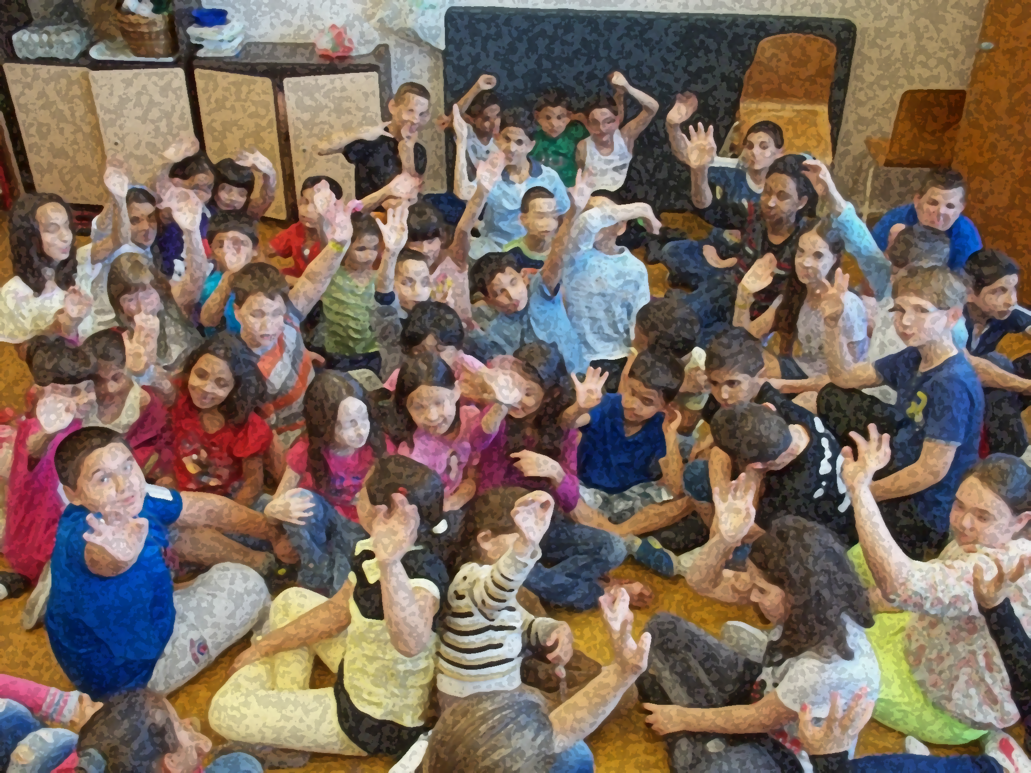

Bepillantást nyerhetnek iskolánk életébe, ízelítőt kaphatnak tanítási módszereinkből, a művészeti képzésről.
Megismerhetik a tanári kart, a leendő első osztályos pedagógusokat, feltehetik kérdéseiket.

Időpont | Osztály | Tanóra | Pedagógusok | Helye
8.00-8.45 | 1.a | Mesefeldolgozás a nyelvi készségek és az érzelmi intelligencia fejlesztése érdekében | Szommer Edit | III.em.42.terem
 | 2.a | Nálatok laknak-e állatok – kézműves foglalkozás | Berki Erzsébet | III.em.46.terem
 | 3.a | Játékos digitális feladatok a magyar nyelv órán | Androkity István | III.em.47.terem
 | 4.a | angol  német | Perdéli Mária, Novák Éva | I.em. 11.terem  I.em. 10/a terem
9.00-9.45 | 1.a | Matematikai alapfogalmak mélyítésére játékos feladatokkal, eszközhasználattal | Varga Krisztián | III.em.42.terem
 | 2.a | Olvasástechnikai gyakorlatok | Radnai Eszter | III.em.46.terem
 | 3.a | írásbeli alapműveletek gyakorlása szám és egyszerű szöveges feladatokban | Tóth Magdolna | III.em.47.terem
 | 4.a | Mesefeldolgozás. A szövegértés fejlesztése az olvasás-tanítás és a drámapedagógiai módszerek ötvözésével. | Kenyó Ágnes, Gencsev Gábor | III.em.45.terem
9.55-10.40 | 2.a | Érzékszerveink világa | Horváth Angéla | III.46.terem
 | 4.a | Számfogalom erősítése tízezres számkörben különböző számfeladatokkal | Hodosán Adrienn | III.em.45.terem

